Schutz
Psalm 91

In der Bibel stehen Lieder.
Sie erzählen von Gott und den Menschen.
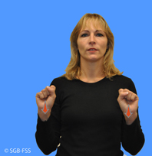
Psalm 91
Gott beschützt dich.
Gott ist wie eine Burg.
Gott kannst Du trauen.
Gott rettet Dich.
Gott ist wie ein Schirm.
Du brauchst Dich nicht fürchten.

Ein Schirm schützt vor _______________________________________

